**Муниципальное дошкольное образовательное автономное учреждение**

**«Детский сад № 221 «Сказка» комбинированного вида г. Орск»**

**Краткосрочный образовательный проект**

**«День народного единства»**

**Воспитатель: Кабдолова С.К.**

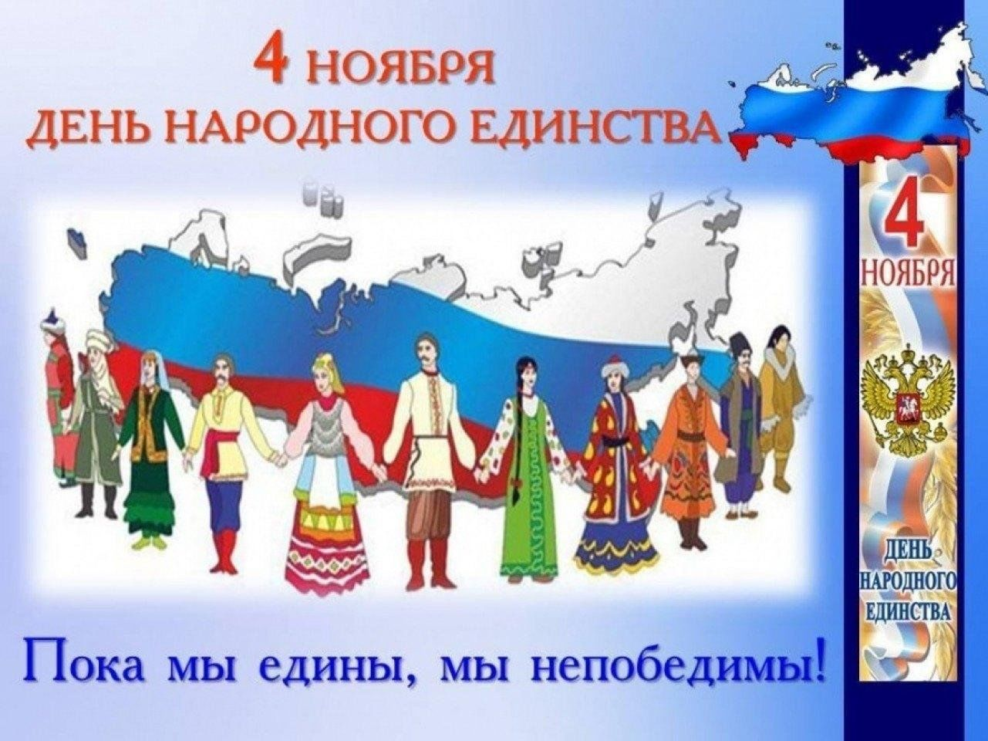

**Орск, 2024**

***Проект «День народного единства» в средней группе.***

***1.Введение***.

Продолжительность проекта: краткосрочный 1 неделя с 28.10.24 по 02.11.24.

Тип проекта: познавательный, информационный, продуктивный. Участники

проекта: дети, родители, педагоги. Возраст детей: 4 - 5 лет.

***Актуальность:***

Патриотизм был и остаётся главным приоритетом в нашей стране! Ведь любовь к Родине, родной природе, семье, культуре, истории страны – это важное и неотъемлемая часть каждого гражданина своей страны, от мала до велика. Приобретённые в дошкольном детстве знания о родине её истории, вызывает у детей глубокий, искренний интерес к ней, расширяет знания, способствует формирования характера и любовь к родине. Продолжать развивать связную речь детей, умение понятно выражать свои мысли для окружающих, формировать интерес к истории России.

***Проблема*** значимая для детей, на решение которой направлен проект: формирование у детей элементарных представлений о российских праздниках. У детей не совсем сформированы знания о российских героях, национальных традициях, истории возникновения российских праздников. Дети владеют небольшим запасом знаний о Родине, государственной символике (герб, гимн, флаг).

***Цель проекта:*** формировать представление детей об истории и

государственных праздниках в России.

***Задачи проекта:***

*Образовательные:* дать представление о празднике: «День народного

единства» Активизировать словарь детей терминами из

темы проекта.

*Развивающие:* развивать мышление, память, мелкую моторику рук, связную

речь. Развивать творческие способности в продуктивной

деятельности. Развивать любознательность и интерес к с

своим обычаям, традициям, народным праздникам, героям.

*Воспитывающие:* Воспитывать чувство патриотизма, любовь к родине,

чувство гордости за свой народ, уважение к русским

воинам, национальным героям, желание им подражать.

Воспитывать дружеские отношения в детском коллективе.

**Предполагаемый результат:**

формирование представлений о родной стране, желание быть патриотом своей Родины;

повышение интереса дошкольников к своему городу, своей стране;

воспитание нравственных качеств личности: доброты, уважения к старшим, любви к Отчизне;

знать историю своей страны, ее героев.

***2.Этапы проекта***

*Подготовительный этап:*

выбор педагогических технологий и обеспечение методической литературой;

планирование работы по проекту;

разработка методов и приёмов работы по теме проекта;

подготовка праздничных открыток ко Дню народного единства;

материалы для художественно-продуктивной деятельности;

*Практический этап:*

проведение познавательных занятий;

оформление папки-передвижки «О Дне народного единства»;

консультации для родителей;

заучивание стихов, песен о России.

*Заключительный этап:*

выставка предметов быта всех народов «Мы едины!»

чаепитие с национальной выпечкой всех народов России.

***Мероприятия по работе с детьми****:*

*1. Познавательное развитие*

Беседы с детьми об истории праздника «День народного единства», «Россия Родина моя», «Какие народы живут в России», «Мы Россияне!»

«Государственная символика»

Рассматривание национальных костюмов всех народов России, иллюстраций, и др.

Коллективное изготовление стенгазеты «Мы разные, но мы - едины».

Дидактически игра «Кто где живет?»

Дидактическая игра: «Русские матрешки»

*2. Речевое развитие:*

Чтение и рассматривание книги «Родного неба милый свет» В. Жуковский

Чтение З. Александрова «Родина»

*3. Художественно-эстетическое развитие*

Рисование акварелью: «Сердце для моей Родины»

Аппликация: «Мы все разные, но мы Едины! (коллективная работа)

*4. Социально-коммуникативное развитие*

Ситуативные беседы «Символы государства».

Создание предметно-развивающей среды: дополнение центра краеведения;

Выставка культуры ,быта всех народов (национальные костюмы казахского и русского народа, предметы быта, игрушки)

*5. Физическое развитие*

Русская народная игра: «Гори, гори ясно!»,

Хороводная игра «Ручеек»

Казахская народная игра: «Подними монету» (тенге алу)

*Мероприятия с родителями:*

Организация выставки, приготовление национальных блюд, выпечки.

Консультация для родителей: «История праздника «День народного единства»

**Заключение:** реализация проекта позволяет повысить интерес детей к праздникам своей страны, способствует формированию патриотизма у дошкольников, что впоследствии ляжет в основу личности взрослого человека, гражданина своей Родины.